15 -17 kwietnia 2020r. - religia (Dorota Sarapuk)
Klasa Vaż – wychowawca p. Izabela Strawa

1.Temat: Cieszymy się, że Pan Jezus wszystko może wstał z grobu, żyje!
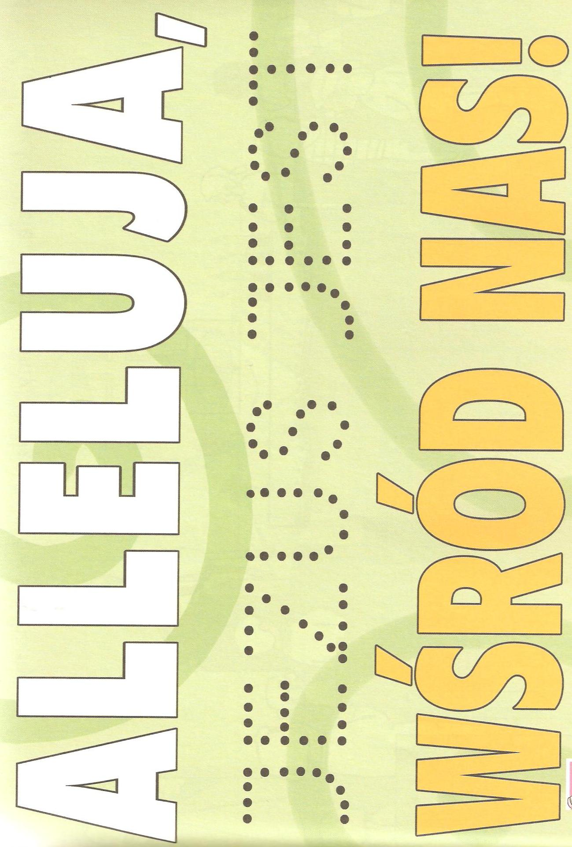Ozdób każdą literę w wyrazie Alleluja kolorowymi szlaczkami i wzorkami. Połącz kropki w pozostałych wyrazach, ćw. str. 85.

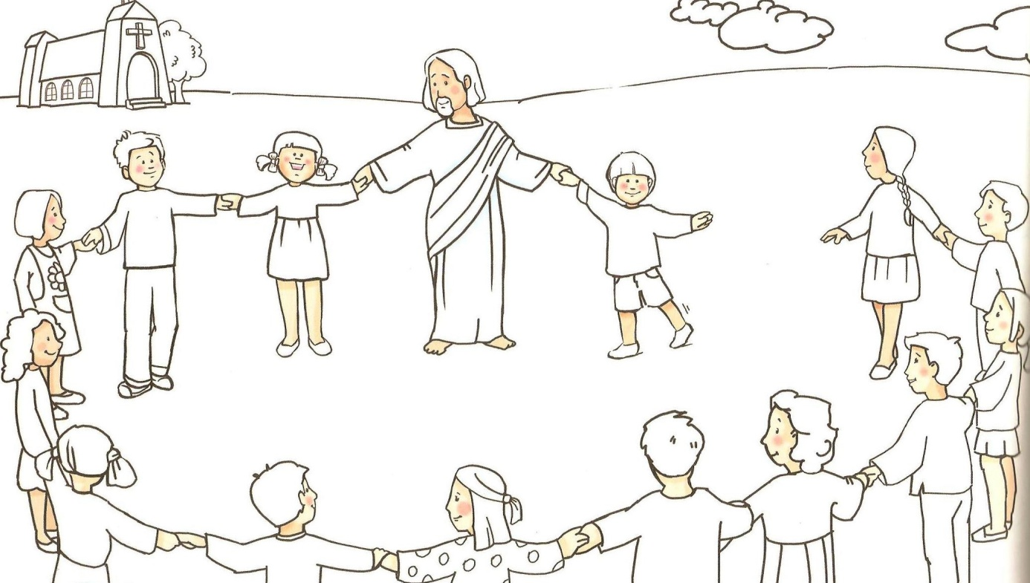

Jezus jest zawsze z nami. Dorysuj siebie wśród dzieci zgromadzonych przy Jezusie. Dokończ kolorować obrazek, str. 84.
,,Bo gdzie są dwaj albo trzej zebrani w imię moje, tam jestem pośród nich” (Mt 18,20).

2. Temat: Spotkanie ze Zmartwychwstałym jest źródłem chrześcijańskiej radości.

Ewangelia to księga, w której zapisane są słowa i czyny Jezusa. Połącz kolejno kropki. Pokoloruj farbami księgę Ewangelii.

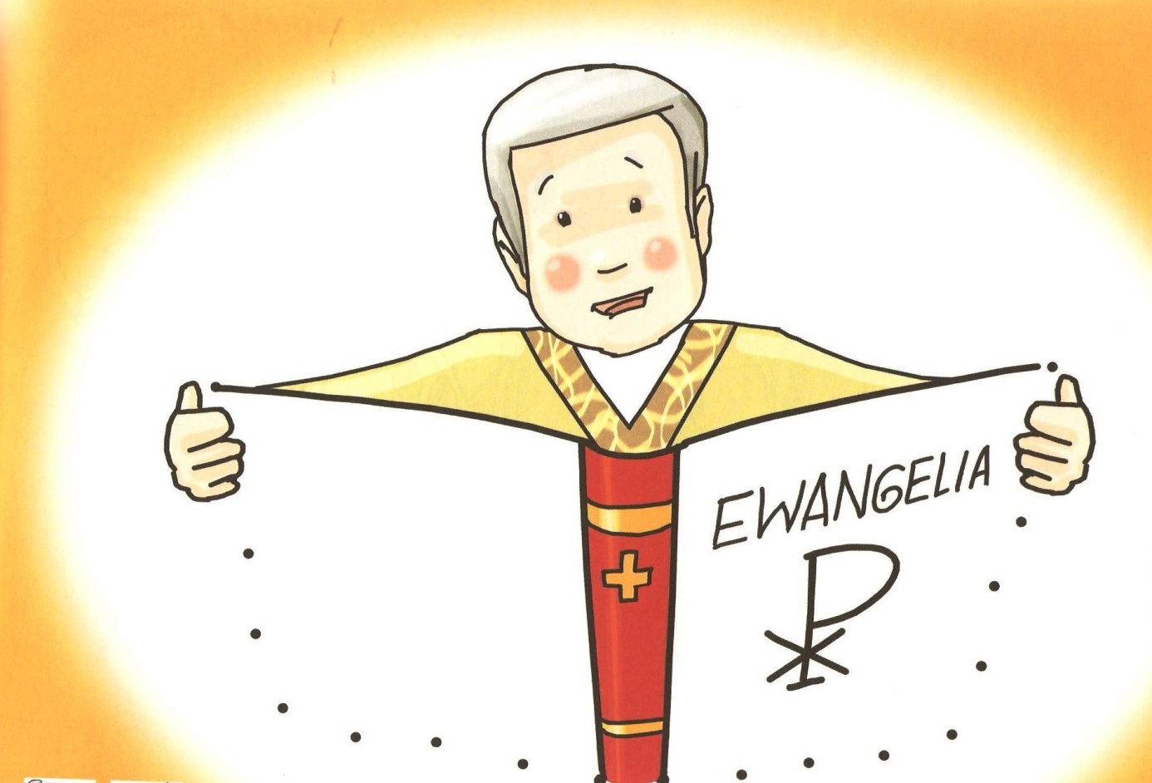

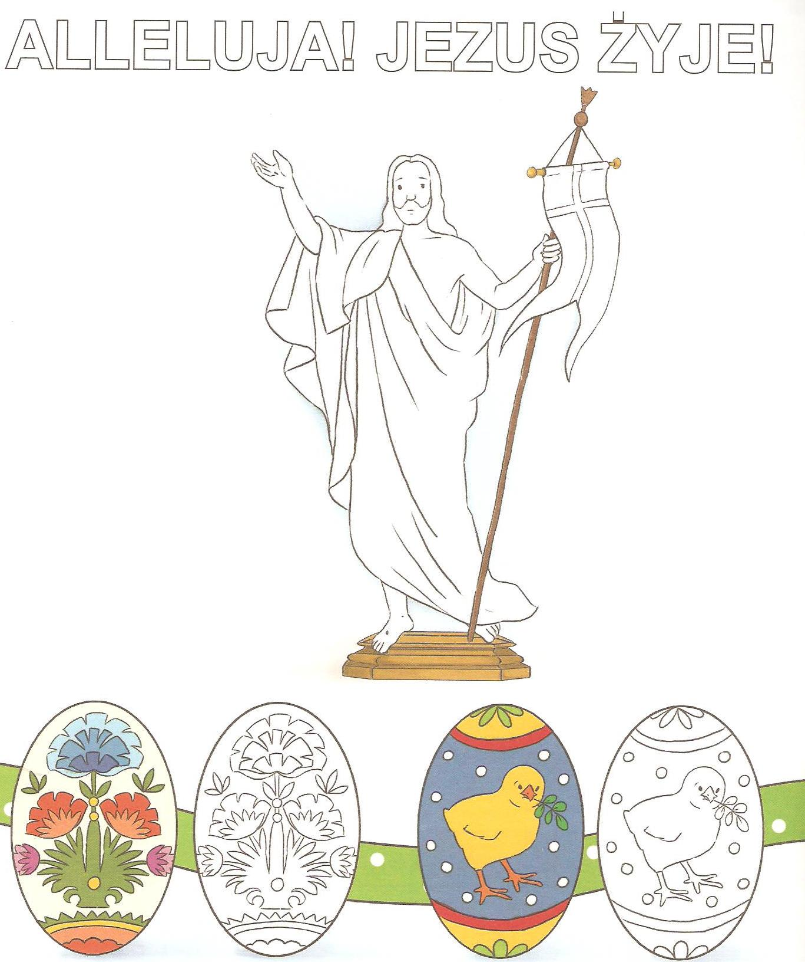

Pokoloruj napis i figurę Jezusa Zmartwychwstałego, a także pisanki według wzoru.

Zapamiętaj:
Każda niedziela jest pamiątką zmartwychwstania Jezusa.

